局域网络系统管理
局域网络系统实现了实验中心各实验室、办公室之间进行信息的快速传递，包括硕思即时通和显微互动系统。
第一条 局域网络通信系统
局域网络通信系统是一种方便、实用、高效的即时通信工具。充分利用互联网即时交流的特点，来实现实验室内部人员之间快速直接的交流。通过硕士即时通可以在实验中心内部成员之间传输文件、发布信息和通知，保证了实验中心内部的信息与文件及时、准确传递。
第二条 显微互动系统
显微互动系统是由包括显微镜系统、计算机软件系统、图像处理系统以及语音问答系统四部分组成的实验室内部局域网络系统（见图1），该系统从图像采集到传输处理，都体现了数字化，做到音、视频信号同步传输，具有数字图像网络功能和多向语音交流功能。实现老师与学生之间，语音、图像的全方位实时互动。系统中的显微镜装有摄像装置。每台显微镜的观测画面都可以通过通过网络传输到老师的电脑中并投影到大屏幕上教师只需通过自己的电脑就可以查看全班学生的显微镜画面，使教学更直观、更方便。当教师更容易发现学生在试验中存在的问题并指导学生改正。学生也可以随时使用语音、图像等方式与老师进行交流讨论，并可与小组同学进行讨论而不影响其他成员，使得师生间的交流更加直观、有效。改变了传统实验教学中师生之间缺乏沟通和带教老师工作强度大、效率低的局面，突破了以往限制教学质量提高的瓶颈。
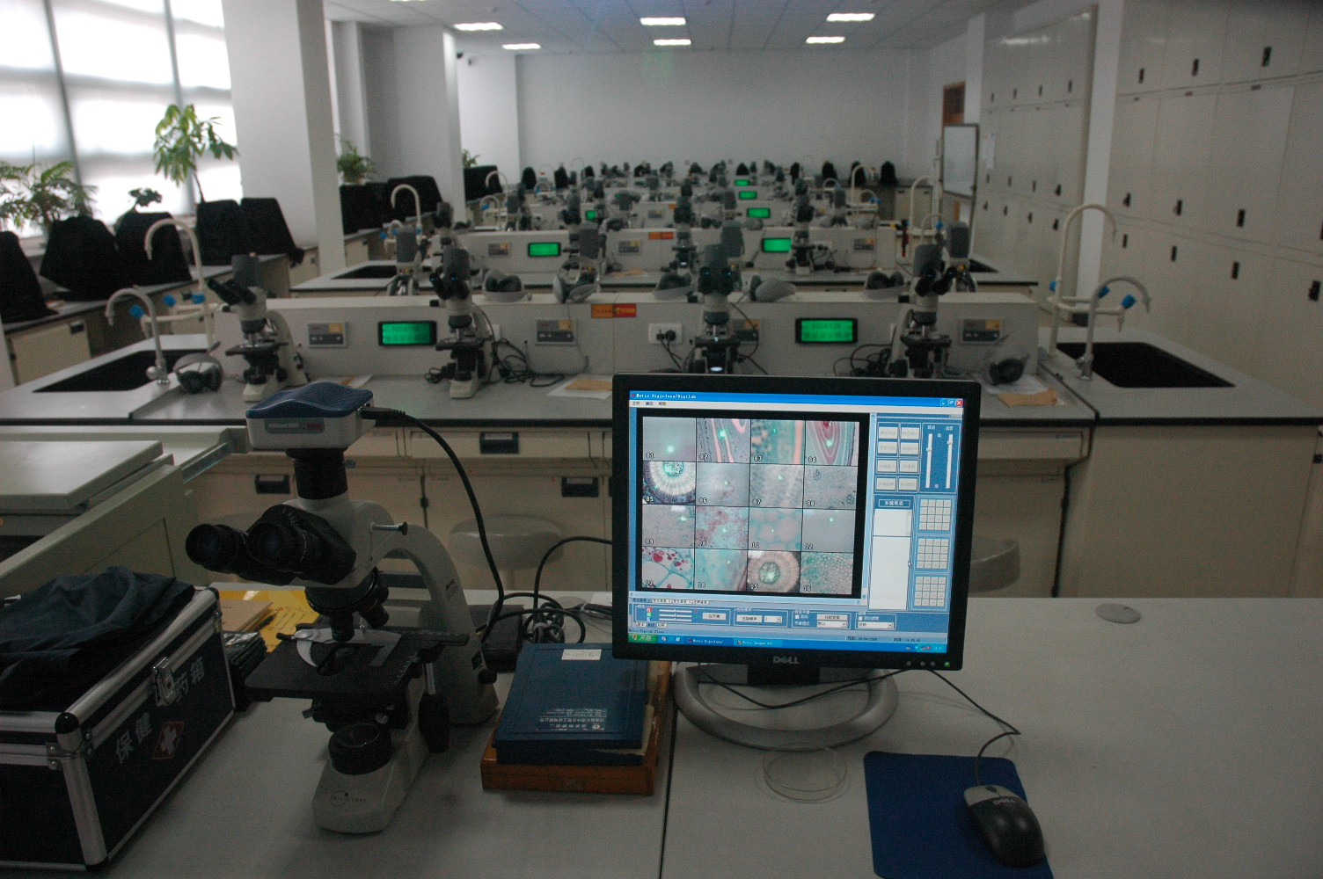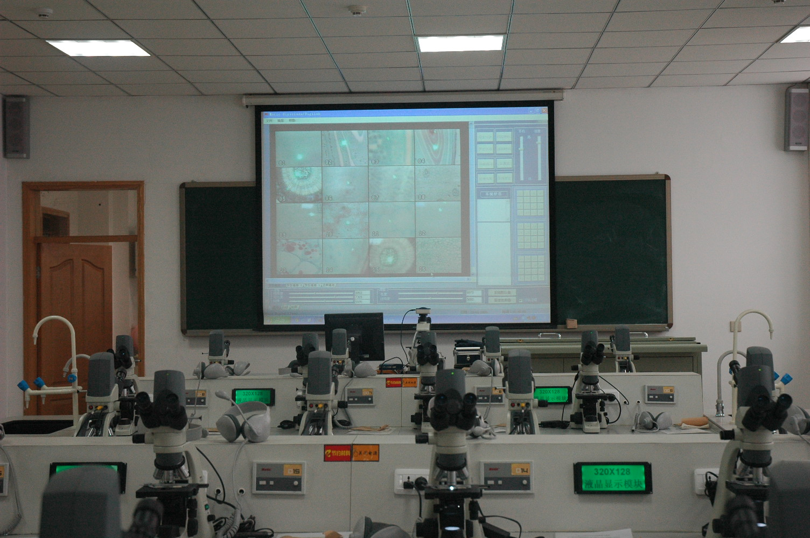
图1 显微互动系统
第三条 智能门锁系统
智能门锁系统通过计算机和无线网络管理实验中心所有房间的门锁。门锁系统的房间卡分为总控级、层控级和房间级不同级别的卡可开不同范围的门锁，做到权限分明，便于管理和使用。门锁系统具有控制、记录进出人员和考勤等功能。当需要时可以随时在系统中查询各个房间的开锁动态和各房间卡的使用记录。如果规定每天上班时都在门锁上刷一下卡就可以根据记录对工作人员进行考勤 (见图2、3) 。
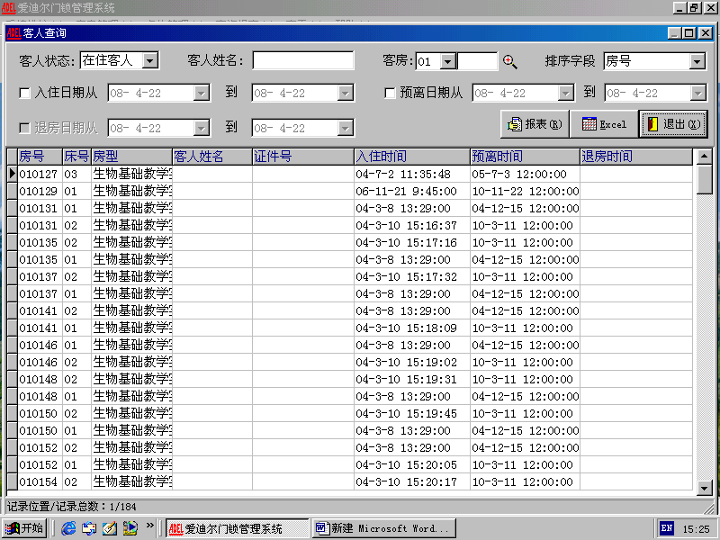
图2 智能门锁系统管理系统 图3 智能门锁

吉林大学国家级生物实验教学示范中心
2014年2月26日
（修订人：孟威）

